**오사카 진출 세미나 개최 안내**

오사카외국기업유치센터(O-BIC)와 일본무역진흥기구(JETRO)는 2월 18일 서울에서 오사카 진출을 위한 지원 세미나를 개최합니다.

서일본 최대 경제권인 간사이지역의 중심 오사카는 정부의 특구제도를 활용한 대규모 투자와 규제 완화를 통해 보다 국제 경쟁력을 갖춘 도시로 성장하고 있으며, 유례없는 비즈니스 기회가 창출되고 있습니다. 세미나에서는 현재 진행 중인 프로젝트와 오사카 진출 관련 지원프로그램 및 인센티브, 회사설립에 관한 정보를 제공하며, 최근의 한국기업 진출 사례를 소개합니다. 세미나 종료 후에는 한국기업의 일본 진출 지원 경험이 풍부한 전문가를 통한 개별 상담회도 실시할 예정이오니 여러분의 많은 참여 바랍니다.

○ 일 시: 2016년 2월 18일 (목) 14:00-17:00 (접수개시 13:30~)

○ 장 소: ‘광화문 포시즌스호텔 서울’6층 누리볼룸

(주소: 서울특별시 종로구 새문안로 97 Tel: 02-6388-5000)

○ 교통편: 지하철 5호선 광화문역7번 출구 구세군회관 방향 도보 3분

○ 참가비: 무료

○ 정 원: 70명

○ 진 행: 한일 동시통역

○ 주 최: 오사카외국기업유치센터 (구성: 오사카부, 오사카시, 오사카상공회의소),

일본무역진흥기구(JETRO), 대한상공회의소

○ 협 력: 대한무역투자진흥공사(KOTRA) 오사카무역관, 주식회사 DALI Consulting Group

○ 참가신청: 별지의 참가신청서 작성 후 2월 12일 (금)까지 이메일로 신청하여 주시기

바랍니다. (조기 마감이 우려되오니 서둘러 신청해 주시기 바랍니다.)

○ 문의처: 일본무역진흥기구 서울사무소 대일투자사업팀 강진숙 차장, 김하림 PM

Tel: 02-739-8657/4503 |Fax: 02-739-4658 |E-mail: kossemi@jetro.go.jp

|  |
| --- |
| **프로그램** |
| 14:00-14:05 　**개최 인사**  키리베 히토시 주대한민국 일본대사관 경제부 참사관  14:05-14:20　　**일본의 경제・대일투자정책**  호시나 토시히로 일본무역진흥기구(JETRO) 서울사무소 소장  14:20-15:00　　**오사카・간사이의 매력과 O-BIC 서포트 내용에 관하여**  마루야마 신지 오사카외국기업유치센터　사무국장／오사카상공회의소 국제부장  구라치 토시미츠 오사카부 상공노동부 입지성장지원과 총괄주사  15:00-15:30　　**진출 사례 ‘주식회사 G.B.I. JAPAN’**  엄 백용 대표이사  재활용자원 전문 무역상사.  2015년 9월, O-BIC과 JETRO의 지원으로 오사카에 법인을 설립 후 영업 개시  15:30-16:15　　**‘오사카 진출을 위한 기초 지식 및 진출 성공 사례’**  **(진출 형태, 법무 요점, VISA취득상 유의점)**  고동림 주식회사 DALI Consulting Group (고국제행정사무소) 행정사  16:15- 　**개별 상담회（희망자）** |

2016년 2월 18일 (목요일) 14:00-

▶ 이메일 접수: kossemi@jetro.go.jp

담당자: 일본무역진흥기구 서울사무소 대일투자사업팀 강진숙 차장, 김하림 PM

Tel: 02-739-8657/4503 |Fax: 02-739-4658

※접수 마감: 2월 12일 (금)

**＜오사카 진출 세미나＞**

**참 가 신 청 서**

|  |  |  |  |  |  |
| --- | --- | --- | --- | --- | --- |
| 회사명 | 한글 | |  | | |
| 영문 | |  | | |
| 주소 |  | | | | |
| 홈페이지 |  | | | | |
| 전화번호 |  | | | FAX |  |
| 구 분 | **참가자 1** | | | **참가자 2** | |
| 성명 | 한글 |  | | 한글 |  |
| 영문 |  | | 영문 |  |
| 소속부서 |  | | |  | |
| 직위 |  | | |  | |
| 핸드폰 |  | | |  | |
| E-mail |  | | |  | |
| 업종 | □ 제조 □ 건설/부동산 □ 금융 □ 무역  □ 도매/소매 □ 서비스 □ 기타( ) | | | | |
| 개별 상담 | □ 개별 상담 참가 희망함 | | | | |
| 해당하는 분야에 대하여 구체적인 질문을 기입하여 주시기 바랍니다.(개별 상담을 원하시는 분께서는 공개 가능한 범위 내에서 작성하시어 세미나 당일 신청서를 지참해 주시기 바랍니다.)  1. 오사카투자환경에 관하여  (구체적 내용: )  2. 거점설립에 관하여  (구체적 내용: )  3. 기타  (구체적 내용: ) | | | | | |

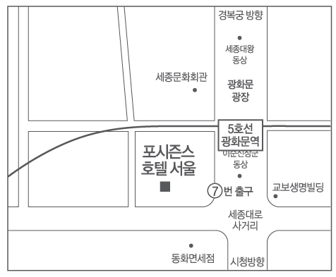▶ 오시는 길

